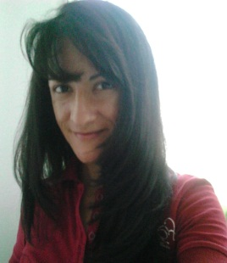

**Fecha de Nacimiento:** 08 de marzo de 1984

**Pasaporte:** 087231694

**Edad:** 32Años

**Nacionalidad:** Venezolana.

**Estado Civil:** Soltera

Av. La Pulida Altos del Rio. Calle 11, PH Marsellesa Piso 1 Apto 3, Ciudad de Panamá

Teléfono: 62664433

E-mail: asbyeli@gmail.com

* **Estudios Realizados**

-Educación Superior: 2003-2007 UNELLEZ,

Barinas, estado Barinas

Título Obtenido: Licda. Educación Integral.

* **Experiencia Profesional**

-2006 Docente de Aula (Suplente) U.E Miguel Ángel Guillén

-2007 Facilitadora en la Escuela Básica El Corozal

-2009 - 2011 Docente de Aula en la U.E Julio J. Garmendia Murrieta

-2011 - 2016 Negocio Independiente (Ventas), Asistente Administrativo, Tutora.

* **Cursos y Talleres**

-Foro: Valor y Autoestima, febrero 2006, INCES Barinas

-Extensión Multimedia, mayo 2007 INCES Barinas

-Extensión en Introducción a los Medios de Comunicación, mayo 2007

-Recursos Digitales II, 2008 U. E Julio Garmendia, Lechería, estado Anzoátegui

-Prácticas Innovadoras para la Conformación de Valores, 2009 U. E Julio Garmendia, Lechería, Anzoátegui

-Sexualidad Humana 2009, U. E Julio Garmendia, Lechería, estado Anzoátegui

* **Habilidades y destrezas**

**-** Atención y Buen Servicio al cliente

**-** Desarrollo de habilidades en ventas

- Organizada

- Responsable

- Diligente

- Proactiva

- Honesta

***Erminia Yelitza Ascanio Briceño***